RAPPORT PROJET NSI
Les dongeons perdus;la derniere aventure d'Isaac
Eliott, Antoine et Valere - 1ere Option NSI
2025-2026
Code couleur du rapport :
Bleu : partie d Antoine
Vert : partie d Eliott
Rouge : partie de Valere

Table des matieres
Table des matieres 2
Introduction 3
Les bibliothèques utilisées 3
Les grandes parties du projet 3
Interface utilisateur 5
Menu principal 5
Musique, police et boutons 7
Menu options et choix du clavier 9
Fermeture propre du menu 11
Objets, coffres et inventaire 14
Objets ramassables 14
Vie, coeurs et inventaire 16
Coffres et premiere arme 17
Armes de depart 18
Ajout des assets et des visuels 18
Sauvegarde et chargement 20
Generation de la carte 21
Creation des salles 23
Mini carte et changement de salle 24
Ennemis classiques 25
Boss et niveaux 26
Projectiles et armes supplementaires 28
Effets visuels et particules 30
Rendu final de la frame 32
Plein ecran avec F11 33
Parcours et difficultes 34
Conclusion 35
Annexes 36

Introduction
Dans ce projet, nous avons programme un jeu inspire de Binding of Isaac avec Python et Pygame. Le but n'etait pas seulement d'avoir un personnage qui bouge, mais de construire un vrai petit jeu avec un menu, plusieurs salles, des ennemis, des objets, des armes, des boss et une progression par niveaux.
Nous avons separe le code en plusieurs fichiers pour que chacun puisse travailler sur une partie differente. Au debut, le projet etait beaucoup plus simple. Il y avait surtout une base de deplacement et quelques ennemis. Ensuite, nous avons ajoute progressivement l'interface, les objets, l'inventaire, les armes, les effets visuels et la structure en plusieurs niveaux.
Dans ce rapport, les couleurs permettent de voir rapidement qui parle : le bleu correspond a la partie d'Antoine, le vert à ma partie, et le rouge pour la partie de Valere. Nous allons vous expliquer comment le projet a ete construit, quelles fonctions ont ete importantes, quelles difficultes ont ete rencontrees, et comment le code a evolue au fil du temps.

Les bibliothèques utilisées
Pygame est la bibliothèque principale du projet. Elle gère l'affichage à l'écran, les entrées clavier et souris, la lecture de sons et musiques, et le calcul des collisions entre rectangles. Sans elle, rien ne s'afficherait ni ne fonctionnerait.
Math est la bibliothèque standard Python utilisée pour les calculs géométriques : distances entre entités avec math.hypot, directions avec math.cos et math.sin, et angles avec math.pi. Elle est indispensable pour les déplacements des ennemis et les tirs des boss.
Random est utilisée partout dans le jeu pour introduire de l'aléatoire : génération de la carte, types d'ennemis, comportements, récompenses des coffres, décorations des salles.
Json sert uniquement à la sauvegarde et au chargement de partie, en lisant et écrivant un fichier sauvegarde.json contenant l'état du joueur et du niveau en cours.
Os et Sys sont des bibliothèques utilisées pour construire les chemins vers les fichiers assets (images, sons)

Les grandes parties du projet
Le projet est découpé en plusieurs fichiers ayant chacun un rôle précis.
main.py est le point d'entrée du jeu. Il affiche le menu principal avec ses boutons, gère les options (choix du clavier AZERTY/QWERTY) et lance la fonction lancer_jeu() au démarrage d'une partie.
jeu.py contient la boucle principale du jeu. Il appelle toutes les autres parties à chaque frame, gère les niveaux, les transitions, la sauvegarde, et les écrans de fin de partie.
carte.py et salle.py s'occupent de la génération et de l'affichage du monde. La carte génère aléatoirement un ensemble de salles connectées, et chaque salle contient ses propres murs, ennemis, objets et portes.
entitees.py définit le comportement des ennemis et des boss : leurs déplacements, leurs attaques, et leur intelligence artificielle.
joueur.py gère tout ce qui concerne le personnage contrôlé par le joueur : ses déplacements, ses collisions, ses armes, ses points de vie et son inventaire.
projectiles.py définit les balles du joueur, les tirs ennemis et les explosions.
effets.py regroupe les effets visuels : particules, screen shake, éclairage dynamique et transitions en fondu.
assets.py charge au démarrage toutes les images et sons utilisés dans le jeu et les stocke dans un dictionnaire partagé.
actions_jeu.py et interface.py contiennent des fonctions utilitaires appelées par jeu.py pour alléger la boucle principale : gestion du score, affichage du HUD, ouverture des coffres, etc.

Interface utilisateur

Menu principal
J'ai commence ce projet en creant le menu, car c'est la base du jeu. C'est a partir de celui-ci qu'on peut choisir differents parametres et enfin lancer la partie.
Je commence donc par importer tous les modules dont je vais avoir besoin pour lancer le menu. Pygame sert a creer la fenetre, afficher les images et gerer la musique. Os sert a retrouver le chemin du dossier du projet. J'importe load_assets depuis assets.py pour avoir les images necessaires, et lancer_jeu va servir a demarrer la partie.
Cette ligne sert a charger les fichiers du dossier sans dependre de l'endroit depuis lequel le programme est lance. C'est plus fiable qu'un chemin ecrit a la main.
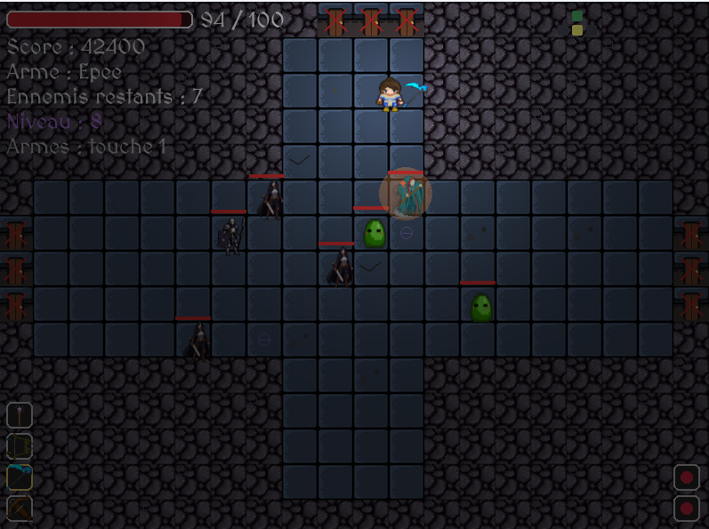
Figure 1 : premiere capture du menu ou des imports du projet
La fonction start sert a lancer le jeu avec lancer_jeu(). Elle est relativement courte car dans le projet, le lancement principal se fait surtout avec les boutons du menu. J'initialise ensuite pygame pour faire fonctionner tout le programme correctement.
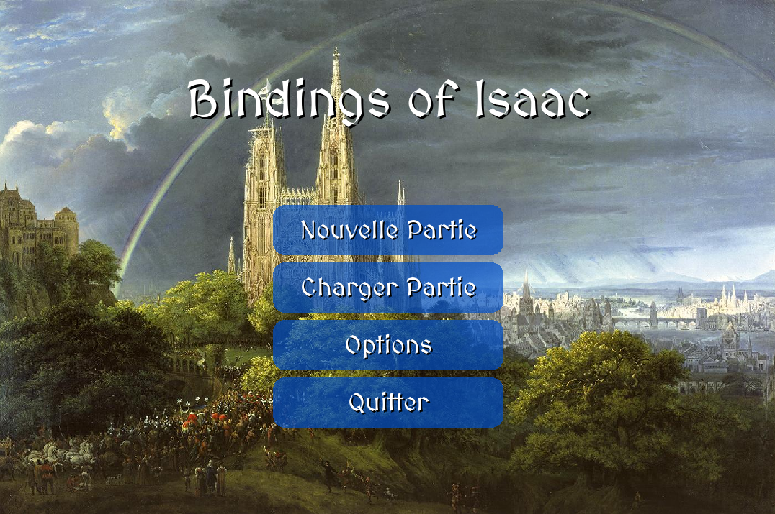
Figure 2 : mise en place de la fenetre et du fond du menu

Musique, police et boutons
J'ai voulu rajouter une musique de fond. Je la charge avec pygame.mixer.music.load(), puis je la lance avec pygame.mixer.music.play(-1). Le -1 veut dire que la musique tourne en boucle tant que le menu est ouvert.
J'utilise aussi un try pour charger une police personnalisee. Si le fichier medieval.ttf est trouve, le menu utilise cette police pour le titre et les boutons. Si la police n'est pas trouvee, le programme utilise une police par defaut de Pygame. Cela evite que le jeu crash a cause d'un probleme de police.
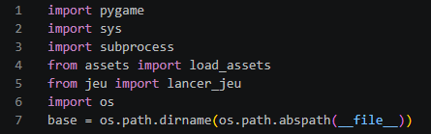
Figure 3 : capture de code de la partie menu
Figure 4 : capture de code de la partie menu
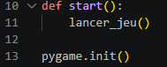
Figure 5 : capture de code de la partie menu
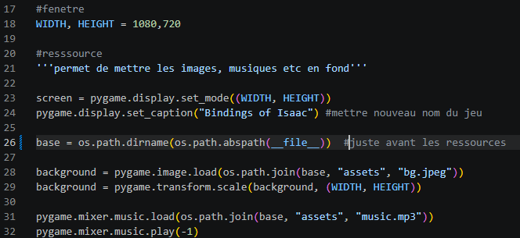
Figure 6 : capture de code de la partie menu
A partir de la classe Button, je gere les boutons du menu. Chaque bouton a un texte, une position verticale et une action. Le rectangle Pygame du bouton sert a la fois pour l'affichage et pour detecter si la souris est dessus.
La fonction draw affiche un bouton a l'ecran. Elle verifie si la souris est au-dessus du bouton avec collidepoint(). Si c'est le cas, le bouton prend une couleur plus claire. Ensuite, je cree une surface transparente puis j'affiche le texte au centre avec une petite ombre.
La fonction is_clicked() verifie si le joueur clique sur un bouton. Elle renvoie True seulement si la souris est dans le rectangle du bouton et si le clic gauche est appuye.

Menu options et choix du clavier
Je cree ensuite les boutons du menu et je les mets dans une liste. Chaque bouton a une fonction essentielle d'un menu, et je garde leur nom coherent avec leurs actions pour faciliter la tache de tout le monde, vu que c'est un projet de groupe.
La variable running permet de garder le menu ouvert tant qu'elle vaut True. Clock sert a limiter le nombre d'images par seconde. keyboard_layout contient le type de clavier choisi, ici azerty par defaut. menu_state permet de savoir si on est dans le menu principal ou dans le menu options.
La boucle while running est la boucle principale du menu. Elle se repete tant que le menu est ouvert. Je limite le nombre d'images par secondes avec clock.tick(60), j'affiche l'image de fond, puis je recupere la position de la souris et l'etat des clics.
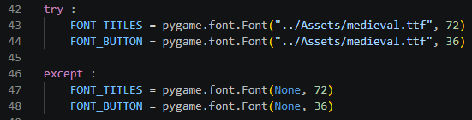
Figure 7 : boucle du menu et boutons
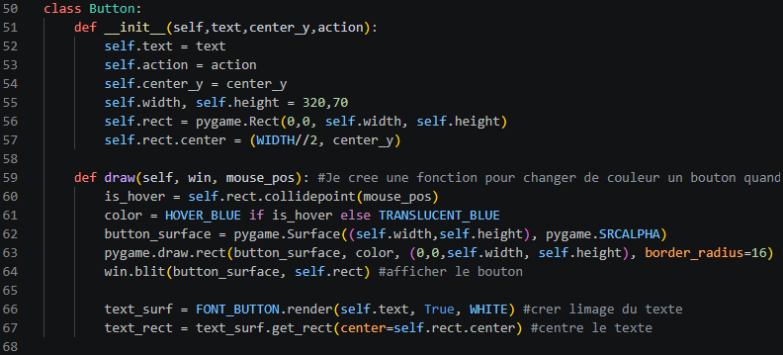
Figure 8 : boucle du menu et boutons
Figure 9 : boucle du menu et boutons
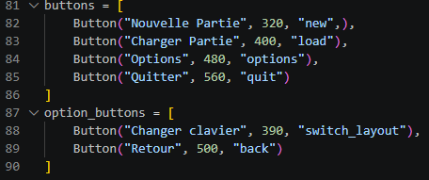
Figure 10 : boucle du menu et boutons
Un probleme que j'avais vite remarque est que les personnes avec qui je fais ce projet n'utilisent pas toutes les memes layouts de clavier. C'est pour cela que j'ai voulu pouvoir changer cela directement depuis le menu Options.

Fermeture propre du menu
Enfin, les dernieres lignes gerent la fermeture du menu. Les evenements de Pygame sont recuperes dans une boucle. Si le joueur clique sur la croix en haut a droite de la fenetre, pygame.QUIT est detecte et running passe a False.
Pour finir, pygame.display.flip() met a jour l'affichage a chaque tour de boucle. Sans cette ligne, les changements ne seraient pas visibles a l'ecran. Quand la boucle se termine, pygame.quit() ferme Pygame correctement.
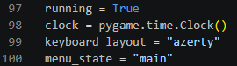
Figure 11 : fin de la boucle du menu
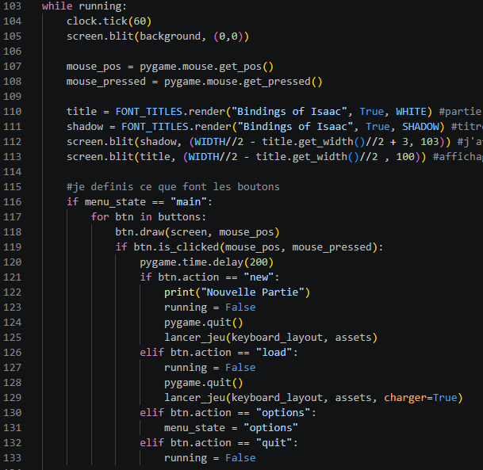
Figure 12 : fin de la boucle du menu
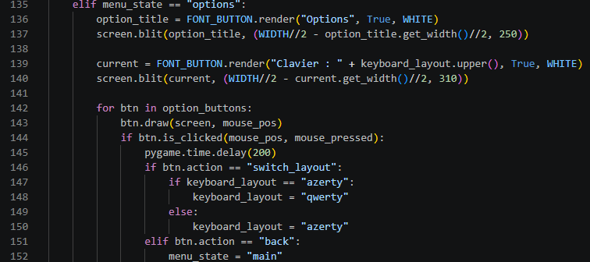 Figure 13 : fin de la boucle du menu

Objets, coffres et inventaire

Objets ramassables
Apres avoir fait le menu, j'ai repris le jeu dans un etat ou il n'y avait qu'une boule qui bougeait avec des ennemis qui l'attaquaient. Pour donner un debut de logique au jeu, j'ai decide de faire en sorte que lorsque les ennemis meurent, ils deposent soit de la vie soit un boost de vitesse.
La classe Item sert a representer les objets que le joueur peut ramasser dans les salles. Je cree un rectangle Pygame pour l'objet afin de detecter lorsque le joueur est dessus. Ensuite, je garde le type de l'objet dans self.type.
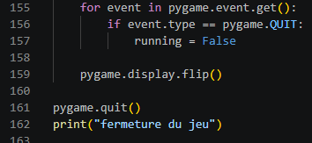
Figure 14 : code des objets et du ramassage
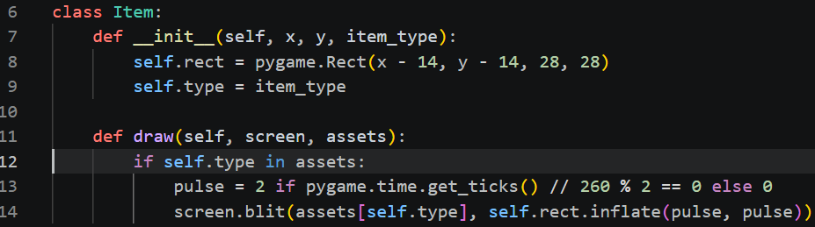
Figure 15 : code des objets et du ramassage
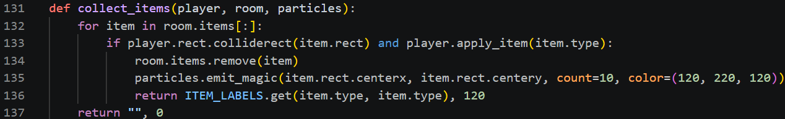
Figure 16 : code des objets et du ramassage
Je m'occupe ensuite du ramassage des objets. Le programme verifie d'abord si le joueur touche l'objet, applique son effet avec player.apply_item(), puis enleve l'objet de la salle.

Vie, coeurs et inventaire
Maintenant qu'il est possible de recuperer du soin, je veux que si la barre de vie est pleine, le coeur aille tout de meme quelque part et puisse etre utilisable dans le futur. Comme ca, aucune recompense n'est inutile.
Pour appliquer l'effet d'un objet quand il est ramasse, je cree la fonction apply_item. Si item_type vaut heart, alors on s'interesse a l'effet de soin. Si le joueur n'a pas toute sa vie, un coeur ramasse le soigne directement.
Pour cela, le programme utilise self.hp = min(self.max_hp, self.hp + HEART_HEAL). HEART_HEAL vaut 30, donc un coeur rend 30 points de vie. J'utilise min() pour que la vie du joueur ne depasse jamais self.max_hp.
Si le joueur a toute sa vie, le coeur n'est pas utilise directement. Il est ajoute dans self.inventory, mais seulement si l'inventaire contient moins de 5 objets.
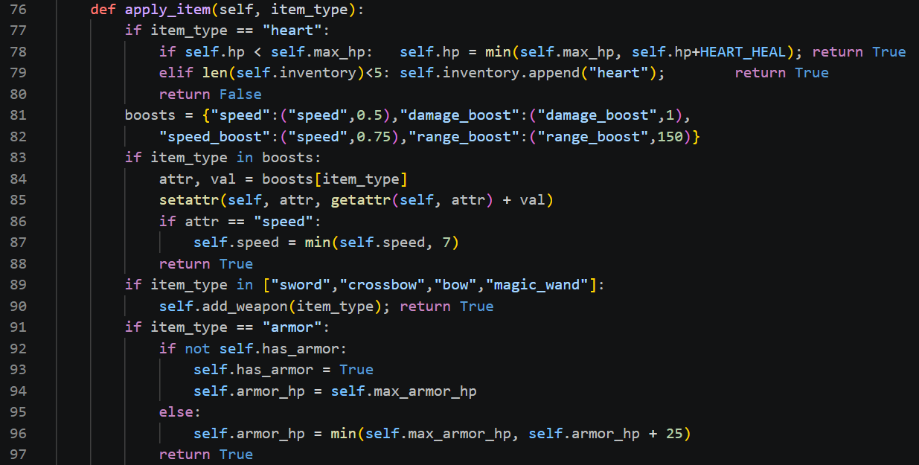
Figure 17 : inventaire et coeurs
Figure 18 : inventaire et coeurs
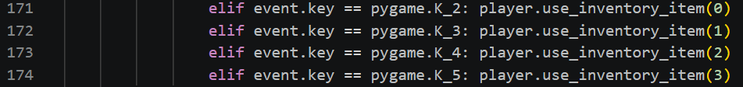
Figure 19 : inventaire et coeurs
Avec la fonction use_inventory_item(), je gere l'utilisation des coeurs stockes. Cette fonction prend un index en parametre, ce qui correspond a la position du coeur dans l'inventaire.

Coffres et premiere arme
Ensuite, pour donner de plus en plus de sens au jeu, j'ai decide d'ajouter des coffres au debut de chaque niveau. Ces coffres definissent la premiere arme que le joueur va avoir.
La classe Chest s'occupe de cela. Les coffres possedent tous un rectangle, une variable opened pour savoir s'ils sont deja ouverts, et un chest_type pour differencier les coffres de debut de niveau et ceux qu'on peut avoir durant le niveau.
Les coffres de depart sont crees dans salle.py. Ils sont places dans les premieres salles sans ennemis afin que le joueur puisse s'armer pour le niveau qui arrive. L'ouverture des coffres est geree dans actions_jeu.py.
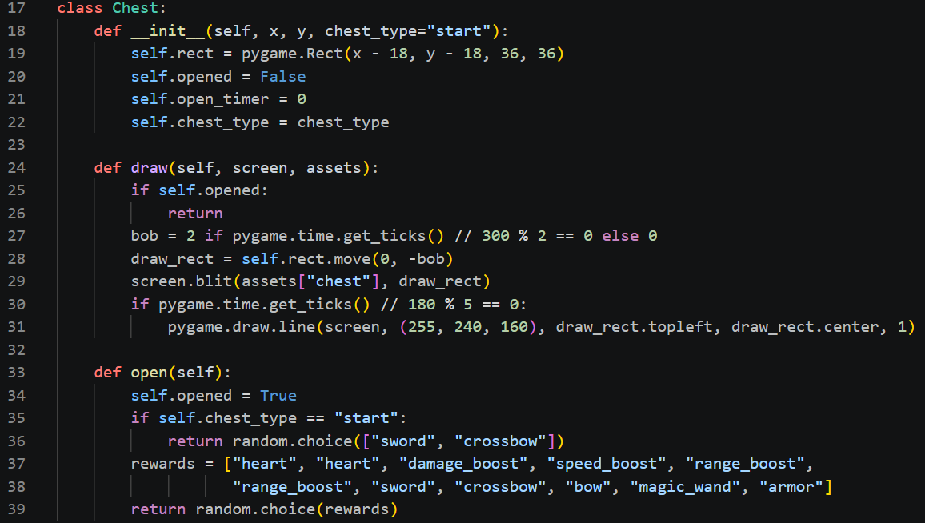
Figure 20 : coffres et recompenses
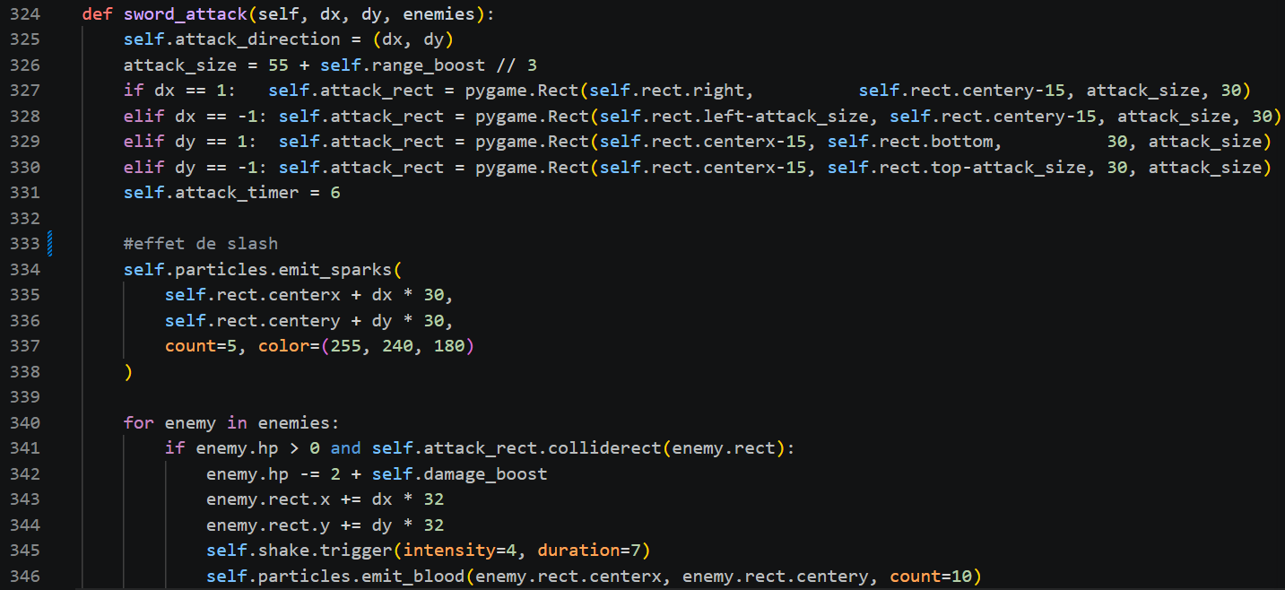
Figure 21 : coffres et recompenses

Armes de depart
J'ai ensuite crée les premieres armes : une epee, une arbalete,un arc et une baguette magique . L'arbalete tue instantanement et a une latence entre chaque tir, tandis que l'epee attaque rapidement avec une portee reduite et un effet de knockback. L’arc propulse le joueur et la baguette magique inflige des degats de zone.
Au debut, les fonction qui geraient les armes ne jettaient pas de projectiles.Comme pour le joueur et les ennemis, on commence par un simple carré. Un carré est crée selon la direction de l'attaque. Ensuite, attack_timer est mis a 6 pour que l'attaque reste visible quelques frames.
J'ajoute aussi des particules pour donner un effet de coup d'epee. Les degats sont ensuite appliques aux ennemis : si un ennemi touche la zone d'attaque, il perd de la vie, et demarre les animations liées au degats ( visible sur les 2 dernieres lignes de la figure 23 avec le tremblement et le sang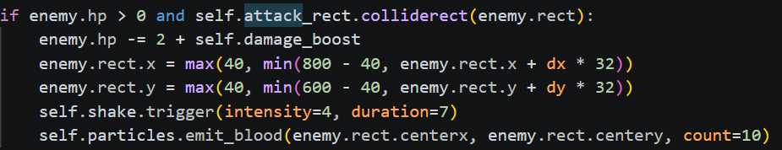
Figure 23 : système de dégats aux ennemis

Ajout des assets et des visuels
Dans ma partie, j'ai d'abord beaucoup travaillé sur les visuels du jeu. Au debut, le jeu était encore assez simple, donc j'ai ajoute un fichier assets.py pour centraliser le chargement des images.
Dans load_assets(), je charge les sprites principaux : joueur, ennemis, murs, sol, coffres, armes, projectiles et images de fond. J'ai aussi ajoute des animations quand plusieurs images existent pour un meme element.
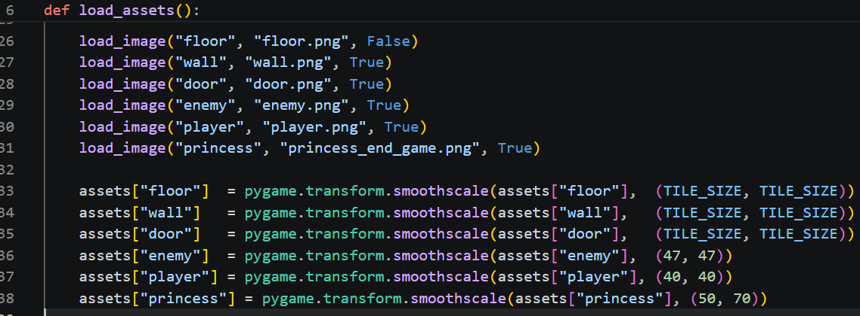
Figure 22 : creation des sprites
Une difficulte pendant le projet, et nottament ici pour utliser les sprites à été les chemins de fichiers. Si on lance le programme depuis un autre dossier, les images peuvent ne plus etre trouvées. C'est pour cela que j'utilise souvent os.path.join() pour avoir le bon chemin.

Sauvegarde et chargement
J'ai aussi ajoute une sauvegarde pour que le joueur puisse reprendre une partie. La fonction sauvegarder_partie() prend le joueur, le niveau actuel et le score. Ensuite, elle met toutes les donnees importantes dans un dictionnaire.
Dans ce dictionnaire, je garde le niveau, le score, la vie, l'armure, les armes possedees, l'arme active, les boosts et l'inventaire. Ensuite, json.dump() ecrit tout ca dans un fichier sauvegarde.json.
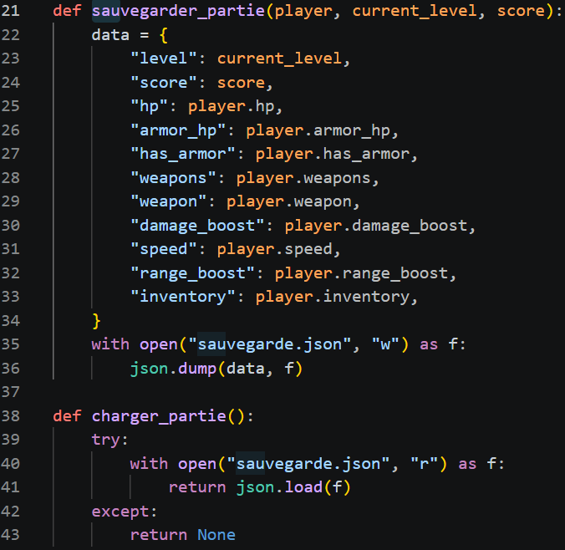
Figure 23 : sauvegarde et chargement de la partie
La fonction charger_partie() fait l'inverse. Elle essaye d'ouvrir sauvegarde.json et de lire son contenu. Si ca marche, elle renvoie les donnees. Si le fichier n'existe pas ou s'il y a un probleme, elle renvoie None.

Generation de la carte
Ensuite, j'ai travaille sur la carte. Je voulais que le jeu ne soit pas seulement une seule salle, mais une suite de salles reliees entre elles. Pour ca, j'ai cree une classe Map dans carte.py.
La map garde un dictionnaire rooms. La cle est une position comme (0, 0), (1, 0) ou (-1, 0), et la valeur est l'objet Room correspondant. La salle de depart est en (0, 0). Ensuite, la fonction creer_salles() genere plusieurs positions autour du depart.
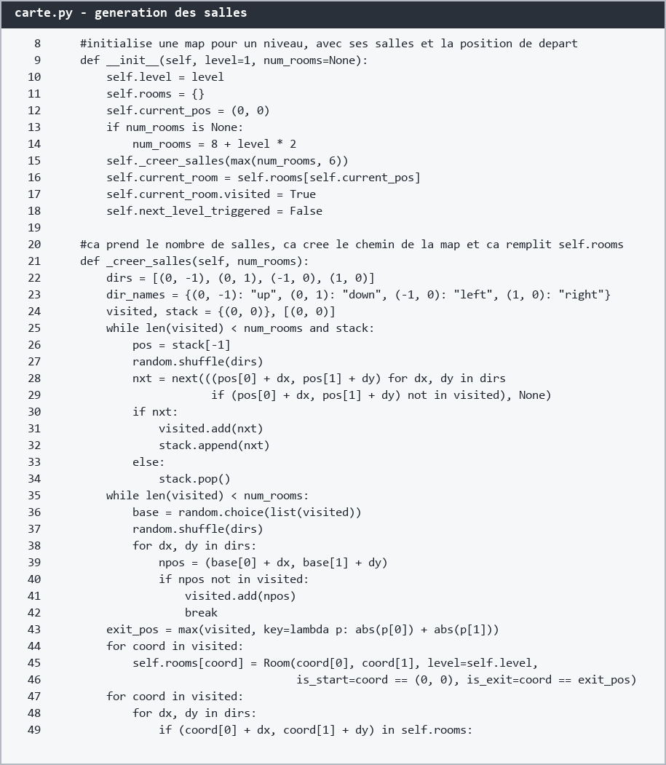
Figure 24 : generation des salles dans carte.py
Une salle de sortie est choisie avec la distance la plus grande par rapport au depart. Comme ca, le joueur doit vraiment traverser plusieurs salles avant de finir le niveau. Apres ca, le programme ajoute les portes entre les salles voisines.
La difficulte ici a ete de faire une generation qui marche presque tout le temps. Au debut, il arrivait que certaines salles soient mal connectees ou que le chemin soit trop court.

Creation des salles
Dans salle.py, chaque salle possede une grille. Cette grille sert a savoir ou sont les murs, le sol et les portes. J'ai ajoute plusieurs modeles de salles dans config_carte.py pour eviter que toutes les salles soient identiques.
La classe Room prepare les bords, ajoute des decorations, cree les ennemis et gere le portail de sortie quand la salle est une salle finale.
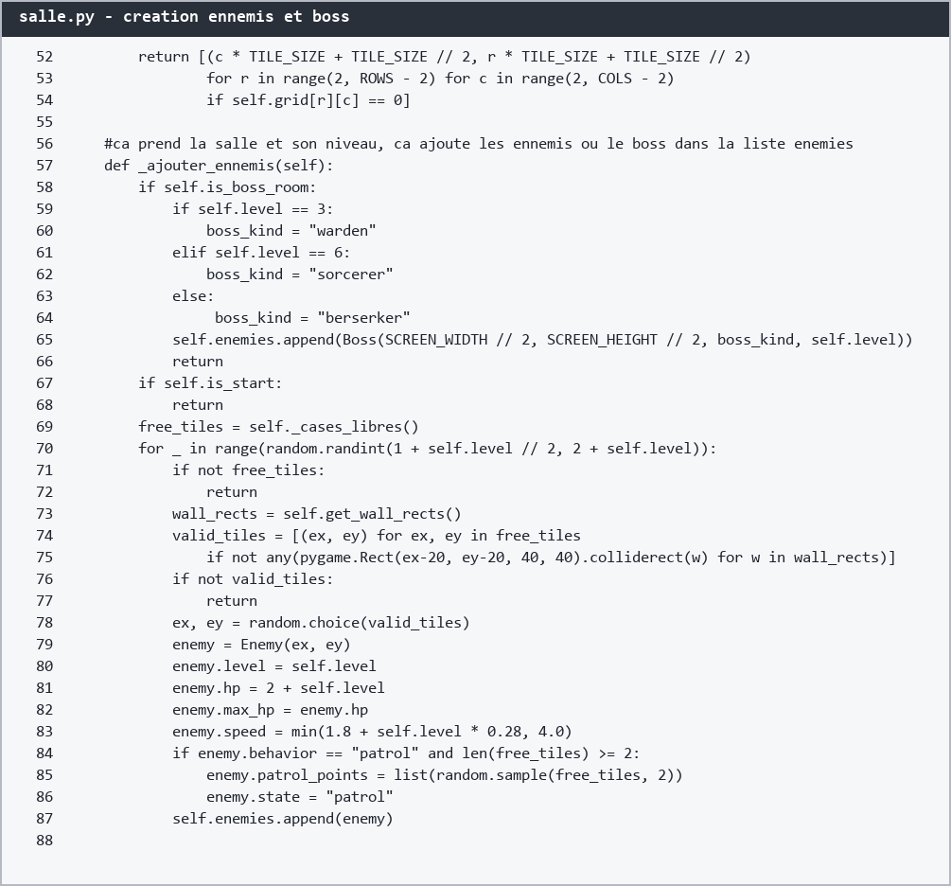
Figure 25 : ajout des ennemis et des boss dans les salles
J'ai eu des problemes avec le spawn des ennemis. Parfois, un ennemi apparaissait trop proche d'un mur ou directement dans un obstacle. Pour eviter ca, je filtre les cases possibles avec les rectangles des murs.

Mini carte et changement de salle
J'ai aussi ajoute une mini carte pour aider le joueur a se reperer. Elle affiche les salles deja visitees, la salle actuelle et les salles adjacentes. Les couleurs changent selon l'etat de la salle.
La fonction change_room() verifie d'abord que la salle actuelle est terminee. Si elle ne l'est pas, le joueur ne peut pas partir. Ensuite, elle regarde si la salle demandee existe dans la map.
Cette partie a ete delicate car il fallait eviter que le joueur traverse une porte puis reapparaisse directement dans le mur ou reparte immediatement dans l'autre sens.

Ennemis classiques
Un gros morceau de ma partie concerne les ennemis.
Toute la logique des ennemis et des boss est contenue dans le fichier entitees.py. Il définit deux classes : Enemy pour les ennemis normaux, et Boss, semblable a Enemy
La fonction __init__ initialise toutes les caractéristiques de l'ennemi : sa position, ses points de vie,sa vitesse, et deux attributs tirés au sort à la création ; kind : le type de l'ennemi (stalker, shooter, charger, bomber), qui détermine son attaque spéciale. Et behavior : son comportement de déplacement (chaser, patrol, cautious), qui détermine comment il poursuit le joueur. 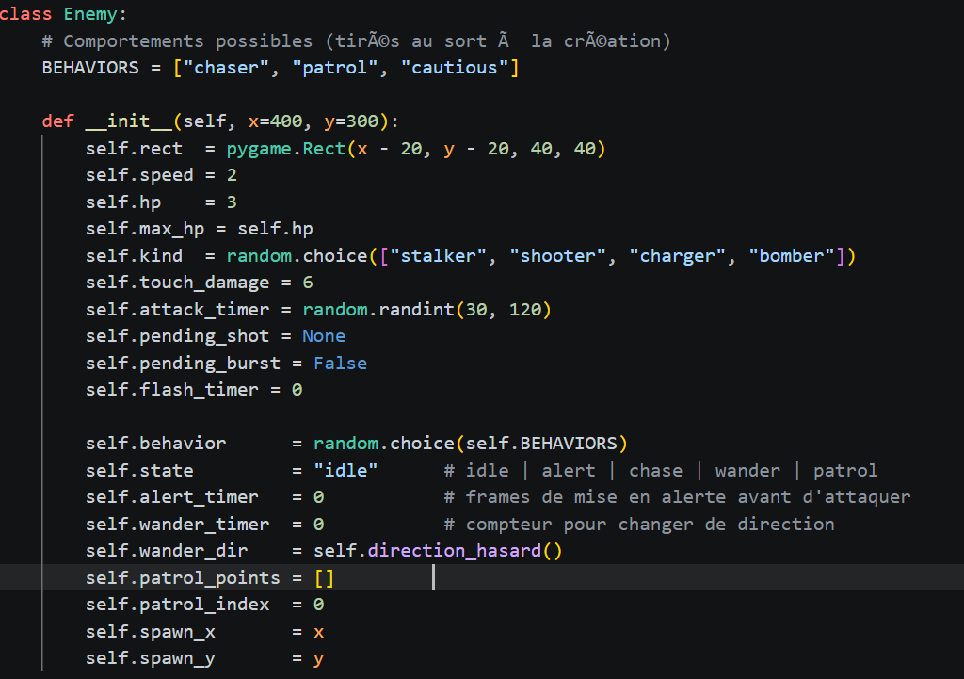
Cette combinaison des deux attributs rend chaque ennemi unique même si le sprite est identique !
La fonction update est la fonction principale appelée à chaque frame. Elle contient les cinq états possibles : idle, alert, chase, wander, patrol. Quand le joueur entre dans le rayon de détection, l'ennemi passe d'abord en état alert passe en chase. Cela donne un effet de réaction réaliste plutôt qu'une poursuite instantanée. Un ennemi chaser fonce droit sur le joueur. Un cautious maintient une certaine distance et tourne autour. Un patrol avance globalement vers le joueur mais recule parfois au hasard, ce qui le rend imprévisible.( figure 26 )
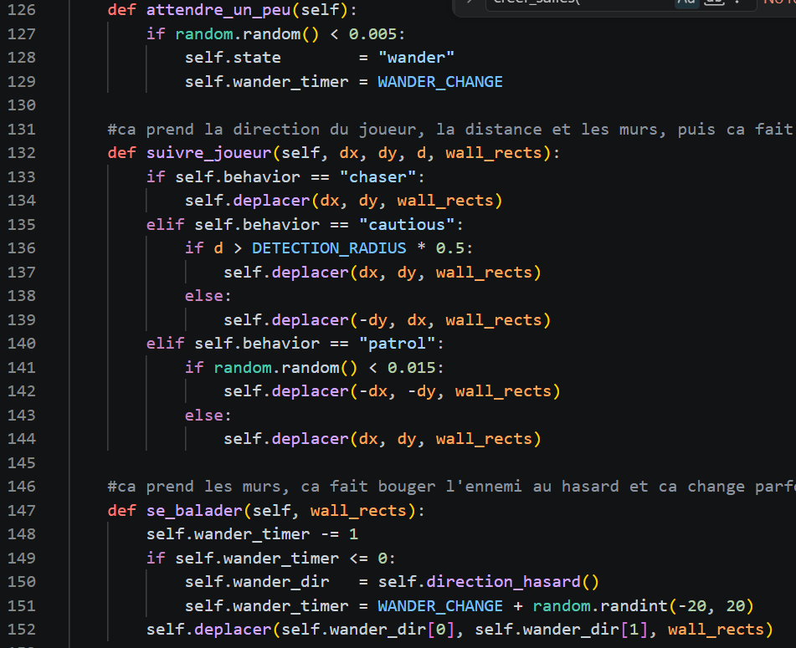
Figure 26 : comportements des ennemis dans entitees.py
La fonction deplacer gère le déplacement en évitant les murs. La longueur est calculee avec math.hypot pour que la vitesse soit constante même si ca va en diagonale. En cas de collision avec un mur, l'ennemi choisit une nouvelle direction aléatoire via direction_hasard.
Les attaques spéciales sont gérées dans update via des attributs pending_shot et pending_burst que la salle récupère ensuite dans actions_jeu.py :
- Le shooter tire un projectile vers le joueur quand il est à portée.
- Le bomber déclenche une explosion de zone quand il est très proche.
- Le charger fait une charge rapide (vitesse multipliée par 2.3) en direction du joueur.
La, une des principales difficultés a été de faire en sorte que les ennemis ne se bloquent pas dans les murs, notamment avec le knockback. La fonction fix_enemy_position dans salle.py a été ajoutée pour corriger leur position frame par frame quand une collision est détectée. NB: cette fonction sert aussi a la generation des salles pour etre sur que les ennemis n’ont pas spawn dans les murs
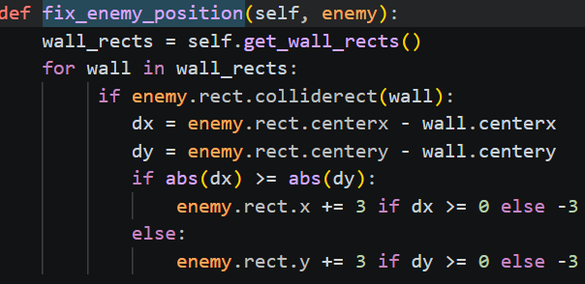
Figure 27 : positions des ennemis dans salle.py

Boss et niveaux
Ensuite, j'ai voulu decouper le jeu en trois grandes parties avec des boss. Les boss arrivent aux niveaux 3, 6 et 9. Chaque boss a plus de vie et un comportement special.
Le boss warden alterne entre des charges et des tirs circulaires. Le boss sorcerer utilise plutot des attaques magiques avec des tirs en etoile. Le boss berserker est plus rapide et cherche a foncer souvent sur le joueur.
Globalement, les codes des boss sont tres semblables a ceux des ennemis, mais avec des stats et attaques differentes
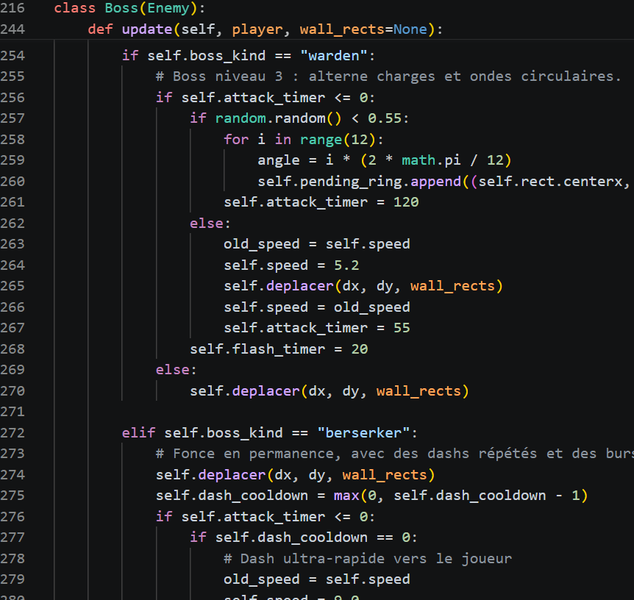
Figure 27 : code des attaques de boss dans entities.py

Projectiles et armes supplementaires
J'ai aussi travaille sur les projectiles. La classe Bullet represente les tirs du joueur. Elle garde la direction, les degats, la distance maximale, le nombre d'ennemis que le tir peut traverser, et une petite trainee visuelle.
La classe EnemyBullet fait la meme chose mais pour les ennemis. La direction est normalisee pour que le projectile parte correctement meme si le joueur n'est pas exactement sur un axe horizontal ou vertical.
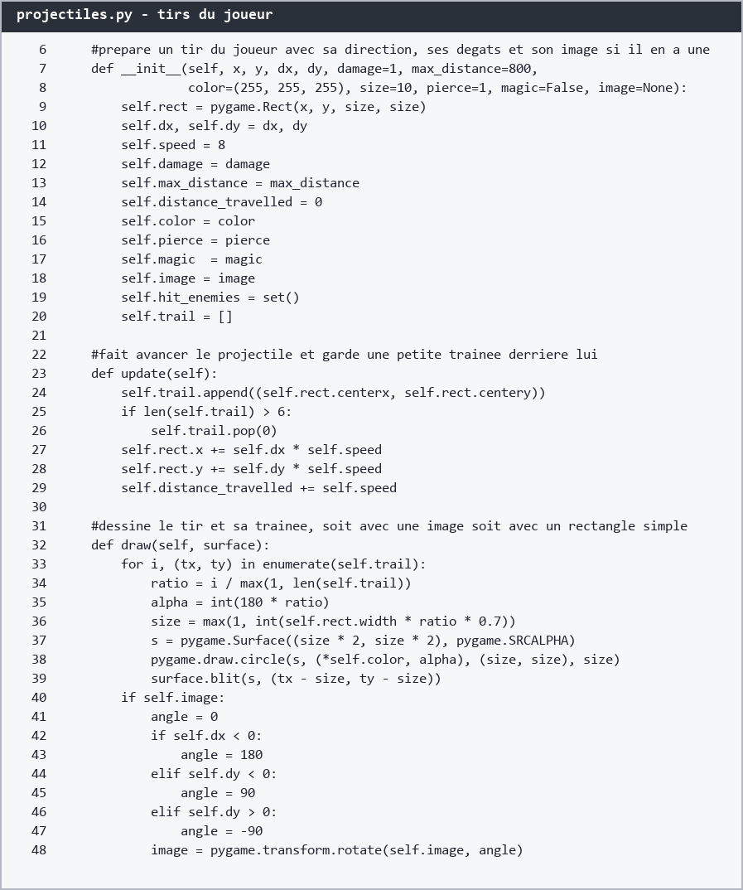
Figure 28 : classe Bullet et affichage des tirs
Pour la baguette magique, le projectile peut declencher une explosion. Cette explosion touche les ennemis autour et cree aussi des particules et de la lumiere.

Effets visuels et particules
Pour rendre le jeu plus agreable, j'ai ajoute des particules. Il y a des particules rouges quand un ennemi prend des degats, des etincelles pour les impacts, des particules magiques pour les coffres et les sorts, et des explosions pour la baguette magique.
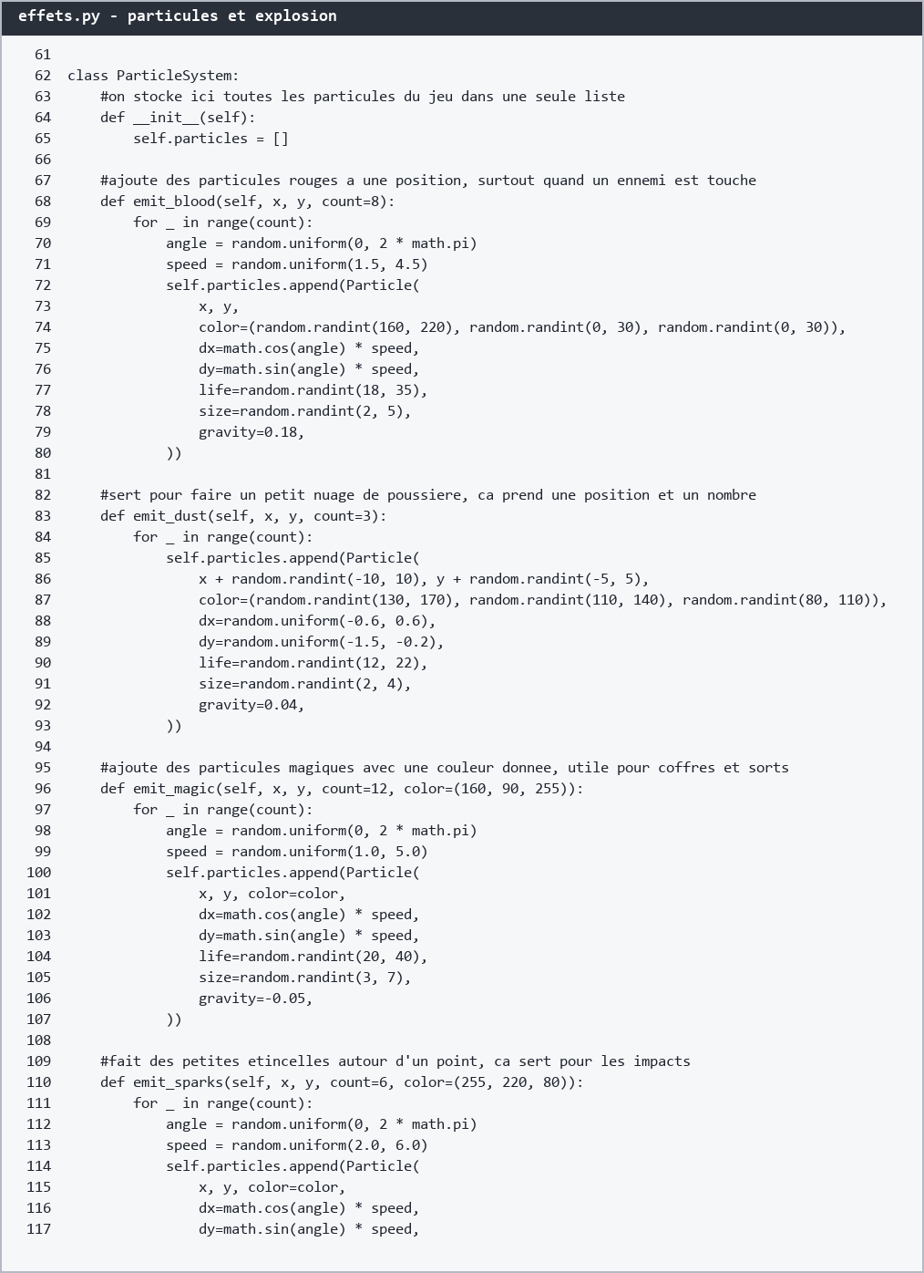
Figure 29 : systeme de particules et explosion
Le fichier effets.py contient aussi ScreenShake. Quand un ennemi meurt ou quand une explosion arrive, l'ecran tremble legerement. Ce n'est pas indispensable pour le fonctionnement du jeu, mais ca rend les coups plus visibles.
J'ai aussi ajoute un eclairage dynamique. L'ecran est assombri, puis on retire de l'ombre autour du joueur et autour de certaines lumieres comme le portail.

Rendu final de la frame
Comme il y avait beaucoup d'elements a afficher, j'ai utilise une fonction draw_frame() dans actions_jeu.py. Elle rassemble l'affichage de la salle, des particules, du joueur, de l'inventaire, du HUD, des projectiles, des explosions, des cercles d'avertissement et de l'eclairage.
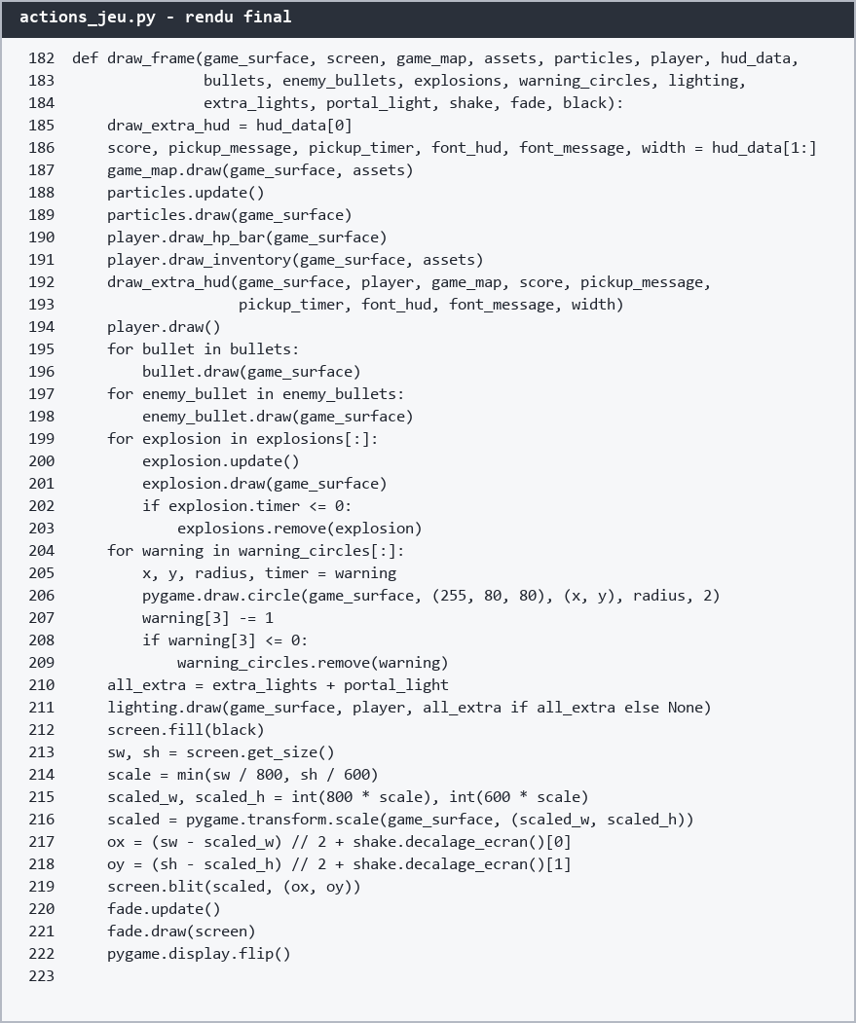
Figure 30 : fonction de rendu final de la frame
Cette fonction m'a aide a rendre jeu.py un peu moins long. Avant, trop de choses etaient directement dans la boucle principale. En regroupant l'affichage dans une fonction, la boucle principale reste plus lisible.

Plein ecran avec F11
Vers la fin du projet, j'ai ajoute le plein ecran avec la touche F11. Techniquement, la ligne importante est pygame.display.toggle_fullscreen().C’est une fonction intégrée a la librairie pygame Quand le joueur appuie sur F11, Pygame passe la fenetre en plein ecran ou revient en fenetre normale.
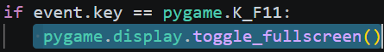
Figure 31 : gestion de la touche F11 pour le plein ecran
Le probleme, c'est que chez moi le plein ecran met beaucoup de temps a charger. J'ai essaye de comprendre d'ou ca venait, mais je n'ai pas trouve de solution vraiment propre. Comme la fonctionnalite marche quand meme, j'ai prefere la laisser dans le jeu.

Parcours et difficultes
Au debut, le projet etait beaucoup plus petit. Nous avons commence avec les bases : un joueur, une fenetre, des ennemis et quelques interactions. Ensuite, le projet a pris de plus en plus d'ampleur avec les salles, les objets, les armes, les boss et les effets visuels.
La premiere difficulte a ete l'organisation du code. Quand tout est dans un seul fichier, ca devient vite impossible a modifier. C'est pour cela que nous avons separe le projet en plusieurs fichiers.
Pour moi, la difficulte venait surtout de l'interface du menu et des options. Il fallait que les boutons soient cliquables, que le menu reste lisible, que la musique se lance correctement et que le choix du clavier soit facile a comprendre.
Le plein ecran est reste un probleme non resolu. Il fonctionne, mais le chargement est lent. Comme ce n'etait pas bloquant pour jouer, nous avons garde la fonctionnalite en notant cette limite dans le rapport.

Conclusion

Annexes
Projet GitHub : https://github.com/Eliott1309/Projet-Eliott-Antoine-Valere
Documentation Pygame : https://www.pygame.org/docs/
Documentation Python JSON : https://docs.python.org/fr/3/library/json.html
Inspiration : Binding of Isaac
Remarque : la table des matieres doit etre mise a jour dans Word pour afficher les bons numeros de pages.

